ГенераторФункциональный К155ЛА8 и ЛАЗ

ПРОСТОЙ ГЕНЕРАТОР ФУНКЦИЙ
June 5, 2014 by adminКомментировать »
http://nauchebe.net/2014/06/prostoj-generator-funkcij/
Л. АНУФРИЕВ (СССР)
Предлагаемый генератор, несмотря на простоту схемного решения, обладает разнообразными функциональными возможностями и хорошими характеристиками генерируемых сигналов. Он генерирует прямоугольные, треугольные и синусоидальные сигналы в диапазоне частот 0,6 Гц . . . 300 кГц. Весь диапазон разбит на пять поддиапазонов: 0,6 … 30 Гц, 6 … 300 Гц, 60 Гц… 3 кГц, 0,6 … 30 кГц и 6… 300 кГц. В любой точке диапазона имеется возможность изменять частоту на ±10% от установленной на шкале с помощью ручки „Расстройка”. Прибор может работать и как свип-генератор. Полоса качания частоты может плавно регулироваться от 0 до значения полосы каждого поддиапазона. Для управления ЧМ используется внешний источник сигнала. Выходные сигналы прямоугольной и треугольной формы постоянны по амплитуде, амплитуда синусоидального сигнала может регулироваться. Выходные напряжения во всем диапазоне частот практически постоянны. Прямоугольный сигнал соответствует параметрам ТТЛ логических схем (нижний уровень не более 0,3 В, верхний — не менее 2,4 В). Напряжение сигнала треугольной формы имеет размах 5 В (1 … 6 В), синусоидальной — около 1 В (300 мВ эфф.). Мощность, потребляемая генератором по постоянному току, 270 мВт (9 В, 30 мА). Прибор питается от сети переменного тока через встроенный стабилизированный выпрямитель. В функциональном генераторе для генерирования импульсов прямоугольной и треугольной формы используется замкнутая релаксационная система, состоящая из интегратора и компаратора, роль которого в данной схеме выполняет триггер. Напряжение синусоидальной формы получается преобразованием треугольного сигнала нелинейным усилителем.
Принципиальная схема генератора приведена на рис. 1. Он собран на двух логических интегральных микросхемах К155ЛА8 и К155ЛАЗ и девяти транзисторах. Интегратор выполнен на инверторе D1.1 и транзисторе V6; схема управления интегратором на транзисторах VI—V5. Транзистор V7 и инвертор D1.2 являются буферным эмитгерным повторителем. Преобразователь напряжения треугольной формы в синусоидальную собран на инверторе D1.3 н диодах V8, V9; триггер – на инверторах D2.1 и D2.2. Инвертор D2.3 является буферным каскадом. Инверторы D1.4 и D2.4 совместно с транзистором VII выполняют роль стабилизаторов напряжения питания интегральных микросхем. Данные схемы стабилизации не только обеспечивают дополнительную стабилизацию питающего напряжения, но и обеспечивают температурную стабилизацию режимов работы инверторов микросхем, что особенно важно для микросхемы D1, работающей в линейном режиме. Питающее напряжение микросхемы D1 уменьшено до 3,7 В, что позволило увеличить входное сопротивление инверторов, работающих в режиме линейных усилителей. Для улучшения режима по постоянному току транзисторов V4-V6 потенциал общего провода микросхемы D1 поднят до значения падения напряжения на диоде VI0 (около 0,7 В). Питание микросхемы D2 стандартное + 5 В.
Генератор работает следующим образом. Предположим, что напряжение на выходе инвертора D2.2 имеет высокий уровень. При этом правый по схеме транзистор переключателя тока V3 закрыт, а левый – открыт. Положительный ток от источника тока, собранного на транзисторе V2, поступает на вход интегратора (база транзистора V6) и начинает заряжать одну из емкостей С2—С6, например Сб прн положении переключателя, указанного на схеме. Напряжение на выходе интегратора (на нагрузке R12) начинает линейно уменьшаться. Через транзисторы V4 н V5, работающие в режиме инвертора тока, течет небольшой и постоянный ток смещения, определяемый резистором R10, который задает режим работы по постоянному току транзистору V6. Напряжение с выхода интегратора подается на вход триггера (верхний по схеме вход инвертора D2.1). Как только напряжение станет ниже порога срабатывания инвертора D2.1, триггер опрокидывается и на выходе инвертора D2.2 уровень становится низким. Напряжение этого уровня через делитель на резисторах R27 и R29 подается на второй вход инвертора D2.1 и фиксирует данное состояние триггера. Одновременно напряжение низкого уровня через делитель на резисторах R30, R28 подается на правый транзистор переключателя тока V3 и открывает его. При этом левый по схеме транзистор V3 закрывается, так как напряжение на его базе, подаваемое с делителя на резисторах R9 и R8, выше, чем на базе правого. В таком
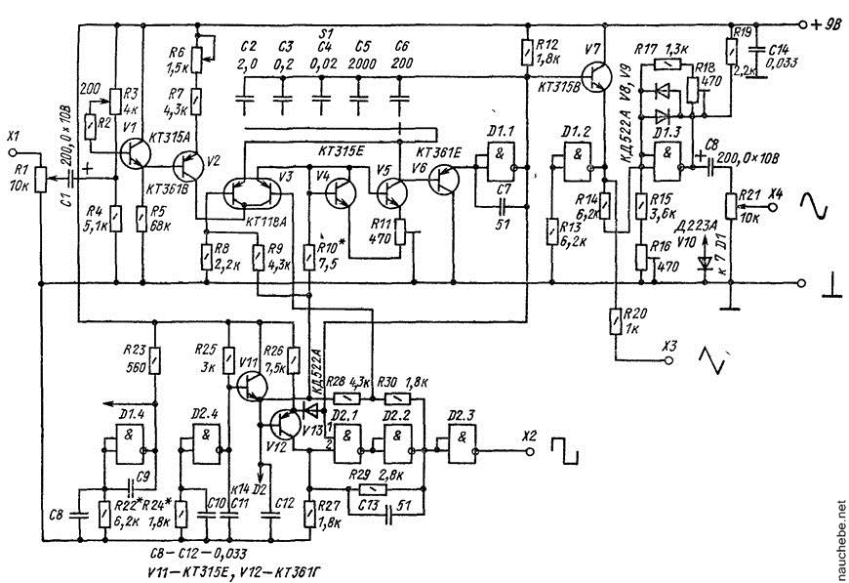Рис. 1
состоянии ток от источника тока на транзисторе V2 поступает на коллектор и базу V4 и базу V5. Работа инвертора тока основана на том, что если считать ток баз транзисторов V4 и V5 Достаточно малым, то на базе транзистора V4 создается такое напряжение, при котором весь ток проходит через коллектор транзистора V4. Если транзисторы V4 и V5 идентичны, то поскольку базы их соединены, то ток V5 будет равен току V4. Потенциометр R11 позволяет выравнивать токи. Ток, подаваемый на вход транзистора V6 (вход интегратора) с коллектора транзистора V5, имеет обратный знак, и, следовательно, конденсатор С6 будет разряжаться. Напряжение на выходе интегратора будет нарастать. Поскольку токи разряда и заряда равны, то скорости изменения напряжения на выходе интегратора одинаковы и отличаются только знаком, а напряжение треугольной формы симметрично. При достижении напряжения на выходе интегратора уровня 6,5 В открывается диод V13 и ток с выхода интегратора начинает поступать на второй вход D2.1 через переход эмиттер – коллектор транзистора VI2. При достижении потенциала иа входе 2 D2.1, соответствующего порогу срабатывания, триггер опрокидывается, и на выходе D2.2 уровень напряжения снова становится высоким В схеме возникают незатухающие колебания треугольной и прямоугольной формы. Прямоугольные колебания подаются на выход через инвертор D2.3. Треугольное напряжение снимается с выхода интегратора через буферный эмиттерный повторитель, собранный на транзисторе V7, и развязывающий регистр R20. Инвертор D1.2 в данном случае выполняет роль источника тока в цепи эмиттера транзистора V7, что обеспечивает высокую линейность и большой динамический диапазон буферного каскада. Изменение частоты колебаний внутри поддиапазона осуществляется изменением тока коллектора транзистора V2, а частоту поддиапазона – переключением емкостей С2—С6.
Управляемый источник тока собран на транзисторах VI и V2 по схеме составного эмиттерного повторителя, что позволяет получить большое входное сопротивление. Использование транзисторов с разной проводимостью существенно уменьшает температурный дрейф на эмиттере транзистора V2 по отношению к базе транзистора VI, так как значения потенциалов участков база – эмиттер транзисторов, температурный дрейф которых около 2 мВ на градус, являющийся основным источником погрешности, вычитаются. Напряжение управления снимается с потенциометра R3 и через резистор R2 подается на базу транзистора VI. Это напряжение задает эмиттерный ток транзистора V2. Если коэффициент усиления по току достаточно велик, то его коллекторный ток, являющийся выходным током источника тока, равен напряжению управления, деленному на R6+R 7. (Напряжение управления отсчитывается от уровня +9 В.) Если соотношение сопротивлений резисторов выбрать так, что изменение сопротивления резистора R6 будет менять общую сумму на ±10%, то и частота генератора будет меняться также на ±10%. Таким способом осуществляется расстройка частоты в любой точке основной шкалы генератора. Величина расстройки отсчитывается в процентах по лимбу переменного резистора R6. Частотная модуляция генератора осуществляется подачей на вход XI (вход ЧМ) модулирующего напряжения. Складываясь с напряжением управления, модулирующий сигнал соответствующим образом изменяет ток источника тока и, следовательно, частоту генератора. Так как постоянная составляющая модулирующей Частоты не проходит на базу транзистора VI, то качание частоты осуществляется симметрично относительно частоты, установленной по лимбу потенциометра R3 (при условии, что модулирующая частота имеет ось симметрии, что, как правило, всегда выполняется). Глубина модуляции ЧМ в пределах от 0 до максимального значения поддиапазона (приблизительно в 50 раз) изменяется потенциометром R1.
Функциональный преобразователь колебаний треугольной формы в синусоидальную представляет собой инвертирующий усилитель с нелинейной обратной связью. Через резистор R14 с выхода интегратора на вход усилителя поступает симметричное треугольное напряжение. Пока разность между входом и выходом по напряжению меньше порога открывания диодов V8 и V9 (примерно 0,5 В), он работает как линейный усилитель Как только напряжение на диодах станет больше 0,5 В, они начинают открываться и шунтировать резисторы R17 и R18 и коэффициент усиления уменьшается. Так как характеристика диода при малых значениях тока близка к логарифмической, а форма синусоидальной кривой в ее верхней и нижней частях также близка к логарифмической, то и напряжение на выходе усилителя мало отличается от синусоидального. Необходимо отметить, что коэффициент гармоник синусоидального сигнала зависит от режима работы усилителя, коэффициент гармоник становится минимальным прн использовании в режиме ограничения логарифмического участка ВАХ диодов. На высших частотах диапазона на искажение формы синусоидального сигнала начинает сказываться быстродействие диодов. У диодов Д105 оказалось довольно большое сопротивление в открытом состоянии. Диоды Д223А имели недостаточное быстродействие на частотах, близких к 300 кГц. Наиболее подходящими по форме ВАХ и остальным характеристикам оказались диоды КД522А. Режим работы функционального преобразователя устанавливается резисторами R16 и R18. Первым подстраивают симметрию ограничения, вторым — коэффициент усиления усилителя, или, что то же самое, уровень ограничения треугольного напряжения Амплитуда синусоидального сигнала регулируется переменным резистором R21 Его максимальный размах составляет примерно 1 В (300 мВ эфф ). Желательно использовать потенциометр с зависимостью типа В, что значительно облегчает установку малых значений выходного напряжения.
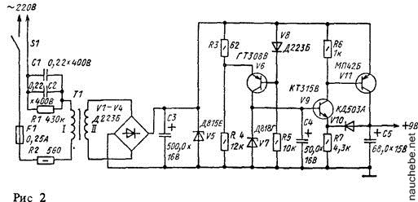
Питается функциональный генератор от встроенного стабилизированного блока питания (рис. 2). Особенностью блока питания является то, что сетевой трансформатор работает в режиме трансформатора тока, значение которого нормируется емкостью С1+С2. Это позволяет применить трансформатор с максимально допустимым входным напряжением около 70 В и, следовательно, существенно снизить число витков первичной обмотки трансформатора и его габариты. Резистор R1 служит для разряда конденсаторов С1 и С2 прн отключении прибора от сети, а резистор R2 ограничивает ток включения. Использование балластного конденсатора вместо резистора имеет ряд преимуществ. Конденсатор практически не расходует активную мощность и, следовательно, не нагревается Он лучше стабилизирует ток нагрузки и тем самым улучшает коэффициент стабилизации параметрического стабилизатора, образованного выходным сопротивлением трансформатора и стабилитроном V5. При коротком замыкании выхода стабилизатора ток нарастает меньше, чем при использовании балластного резистора. Стабилитрон V7 и транзистор V6, работающие з режиме источника тока, образуют источник опорного напряжения. Особенностью схемы источника тока является наличие резистора R4. Если отношение R3 и R4 сделать равным отношению дифференциального сопротивления диода V8 к сопротивлению R5, то при изменении напряжения на выходе выпрямителя разность потенциалов участка эмиттер — база транзистора V6 не меняется и, следовательно, ток источника тока становится неизменным Температурная зависимость снижена за счет частичной компенсации дрейфа напряжения эмиттер – база транзистора V6 диодом V8. Остальная часть схемы обычная, не имеет особенностей. Диод V10, обеспечивает температурную компенсацию напряжения эмиттер — база транзистора V9 Источник питания не боится короткого замыкания нагрузки и ие требует специальной защиты.
Конструкция генератора приведена на рис. 3, а—б. Как видно из рисунка, конструкция блока состоит из одинаковых (по размерам) передней и задней панелей, соединенных между собой с помощью двух стяжек из Т-образного алюминиевого профиля, и двух одинаковых крышек. Панели и крышки изготовлены из алюминия. Перед-

Рис. 4
няя панель оклеена слоистым декоративным пластиком с помощью эпоксидного клея. На передней панели укреплены только фиксаторы положения лимбов переменных сопротивлений. Все остальные элементы управления – переключатель диапазонов, переменные сопротивления — укреплены на вспомогательной панели, которая крепится к монтажной плате винтами с помощью уголков. Аналогична конструкция крепления выключателя сети, предохранителя и сетевого разъема, выходящих на заднюю панель. Передняя и задняя панели крепятся к стяжкам заклепками с помощью уголков.
Монтаж генератора и блока питания выполнен на отдельных платах из фольгированного стеклотекстолита толщиной 2 мм. Расположение деталей и монтажные схемы плат приведены на рис. 4. Можно использовать и другой не фолироз энный изоляционный материал, так как фольга используется только как общий провод. В местах расположения деталей она удалена, а монтаж ведется неизолированным луженым проводом диаметром 0,3 мм с использованием изоляционного кембрика в местах пересечений.
В генераторе использованы следующие детали: постоянные резисторы типа МЛТ, МТ, конденсаторы К50-16, К50-6, МБМ, КМ-4, КТ; подстроечные резисторы типа СПЗ-27а; переменные резисторы R1 и R21 типа СПЗ-З аМ, R3 – ПТП-11, R6 — ППЗ-41; тумблер сети — МТ-1; переключатель диапазона S1 галетный типа5П2НПМ; трансформатор Т1 унифицированный типа БТК (магнитопровод ПЛОХ 15,обмотка I имеет 2600 витков, обмотка II — 1300 витков провода ПЭЛ-2 0,08 мм).
Налаживание прибора начинается с проверки блока питания. Подключив сеть и .отключив выход +9 В, проверяют напряжение на конденсаторе СЗ. Оно должно быть равно 13 … 15 В, а ток через стабилитрон V5 при напряжении сети 220 В не менее 36 мА. Далее проверяют выходное напряжение. При необходимости его подстраивают в сторону уменьшения – заменой диода VI0 с меньшим падением напряжения, например КД522А, или заменой стабилитрона V7, если напряжение меньше заданного, то установкой резистора небольшого сопротивления последовательно с диодом VI0. Затем проверяют блок под нагрузкой, подключив на выход резистор 300 Ом. Выходное напряжение должно уменьшиться не более чем на 0,1 В, а на стабилитроне V5 не более чем на 1 В. Настройку генератора начинают с подбора сопротивлений резисторов R22 и R24. Первым устанавливают напряжение на контакте 14 D1, равным 4,5 В, вторым – на контакте 14 D2 – 5 В. Для дальнейшей настройки необходим осциллограф, например Н313. Переменный резистор R2 устанавливают в положение, при котором частота максимальна (нижнее по схеме), а переключатель S1 – в любое положение, но лучше начинать проверку на средних частотах, например, соответствующих подключенному конденсатору С4. Осциллограф подключают к гнезду ХЗ и проверяют наличие треугольных колебаний. Затем осциллограф подключают к гнезду Х2 и подстройкой резистора R11 добиваются симметрии прямоугольного напряжения (равенства по длительности положительного и отрицательного полупериодов). Резистор R2 устанавливают в положение, соответствующее минимальной частоте диапазона (крайнее верхнее по схеме), и добиваются симметрии сигнала подбором резистора R10. Следует отметить, что сопротивление резистора R10, определяющего ток смещения транзистора V6, может очень сильно отличаться от указанного на схеме (7,5 МОм), аз некоторых случаях резистор R10 может оказаться ненужным. Регулировку функционального преобразователя осуществляют резисторами R16 и R18, контролируя форму сигналов на гнезде Х4. Резистором R16 устанавливают симметрию ограничения, а резистором R18 – порог ограничения по наилучшей форме синусоидального сигнала. Далее переключатель диапазонов S1 устанавливают в положение, при котором подключен конденсатор С2, а резистор R3 — з крайнее нижнее, и проверяют частоту сигнала. Переменным резистором R6 устанавливают ее значение, равное 30 Гц, и отмечают на лимбе „Расстройка” 0. Вращая ручку „Расстройка” по часовой и против часовой стрелки, проверяют величину изменения частоты. Запаса регулировки потенциометра R6 должно хватать для изменения частоты не менее чем на ±10%. Если регулировки в одну из сторон недостаточно, то необходимо несколько изменить значение резистора R 7. После этого проверяют работу генератора на остальных поддиапазонах. Совмещения шкал поддиапазонов добиваются подстройкой емкостей СЗ~С6 на наивысшей частоте поддиапазона. Работу генератора в режиме ЧМ удобно проверять по осциллографу, подключив его к выходу Х2 в режиме ждущей развертки при внутренней синхронизации. При подаче на вход ЧМ сигнала (например, 50 Гц) наблюдается расплывчатый задний фронт прямоугольного сигнала, величина которого пропорциональна амплитуде модуляционного сигнала. Необходимо отметить, что сумма амплитуды модуляционного сигнала и сигнала управления не должна превышать пределы изменения сигнала управления, снимаемого с потенциометра R3, иначе генератор „выйдет” из линейного режима. Чем больше частотная девиация, тем меньше диапазон установки центральной частоты. При максимальной девиации лимб изменения частоты должен быть установлен в среднее положение.
Источник: Конструкции советских и чехословацких радиолюбителей: Сб. статей. – Кн. 3. – М.: Радио и связь, 1987. — 144 с.: ил. – (Массовая радиобиблиотека; Вып. 1113)

